Viamonte 838 1ºD  Rosario – Santa Fe | 0341-155717166  cintyaventura@hotmail.com
Cintya Ventura Valla
Datos Personales | Edad: 28 años.  CUIL: 23-27143740-4  Estado civil: Soltera  Lugar de nacimiento: Alcorta, Santa Fe  Fecha de nacimiento: 14 – 03 - 1979  Nacionalidad: Argentina
Educación | 1991–1996 Esc Normal Nº 37 Alcorta, Sta Fe  - Perito Mercantill  1997–Actual Universidad Tecnológica Nacional Rosario, Sta Fe  - Ingeniería Mecánica  - Cumplido el cursado de materias de la carrera.- Actualmente rinde y no cursa.  Aprobado el 60% de la carrera.
Experiencia | 1994–1996 Video Juegos Keoma Alcorta, Sta Fe  Encargado  - Cajera  - Cuidado y arreglo de las máquinas de video juegos  - Ayuda y atención al cliente
2003–2004 Obring S.A. Rosario, Sta Fe
Ayudante de Inspección en obra hidráulica y badenes “Sistema de Módulo VI”
- Ayudante en el seguimiento de la obra, control e inspección.
- Elaboración de ensayos de control de calidad del hormigón utilizado.
- Tareas varias administrativas.
- Elaboración e interpretación de planos.
2004–2005 Pasalto, S.R.L. Mar del Plata
Ayudante de Inspección para obra hidráulica en la ciudad de Rosario “Secundario Rivarola”
- Ayudante en el seguimiento de la obra, control e inspección.
- Elaboración de ensayos de control de calidad del hormigón utilizado y suelo de reposición.
- Tareas varias administrativas.
- Elaboración e interpretación de planos.
- Rendiciones de caja, certificaciones de cobro, redeterminación de precios.
2005–ACTUAL Edeca, S.A. Rosario
Ayudante de Inspección para obra en Rosario “Remodelación de Bv Seguí”
- Seguimiento de obra- Certificación y medición.
- Tareas varias administrativas.
- Conocimientos adquiridos por ejecución de ensayos de calidad en suelos, hormigón.
- Elaboración e interpretación de planos, rubros varios (hidráulica, pavimento, gas, electricidad, semáforo, iluminación, etc).
- Conocimientos básicos adquiridos de los diferentes rubros mencionados.
Otros  Conocimientos | Cursos:  - Agente Multiplicador de Tránsito Dir. Gral. Transito Rosario  - Armado y Reparación de PC y Redes Fag Dut – UTN- F.R.Rosario  - Mecánica Computacional UTN- F.R.Rosario  - Seminario Luminotecnia UTN- F.R.Rosario  - Seminario de bombas y válvulas UTN- F.R.Rosario  Demás conocimientos informáticos:  - Excell, Word, Power Point, Autocad (2d) fluidos. Buen Manejo de PC, Conocimientos básicos elaboración Página Web y Frontpage, Manejo Correo electrónico y demás.  - Conocimientos básicos de diseño por computadora, compaginación y edición de videos.  - Realización de mantenimiento informático en sala de Informática del Departamento Mecánica de la Facultad Tecnológica de Rosario.
Referencias laborales | - Dirección de Hidráulica y Saneamiento de la Municipalidad de Rosario  - Dirección de Inspección de Obras Viales de la Municipalidad de Rosario  - Edeca SA, Polledo 2517 Tel.: 0341-4557155  - Ing. Daniel Badalassi, (Jefe) Inspector en Obra “Remodelación Bv. Seguí”  - Tel.: 0341-4266562  - Ing. Juan Pablo Rentería, (Jefe) Inspector en Obra “Sec. Rivarola”  Tel.: 0341-4243927
Referencias personales | - Alberto Mario Lanza Conocido Tel.: 0341-155911575 o 0341-4329391  - Zulma Valla Familiar Tel.: 0341-156360028 o 03465-470791  - Martín Brancolini Amigo Tel.: 0341-156453471

La documentación correspondiente al presente currículum mencionada; será presentada ante usted según vuestro requerimiento.

Sin más, saluda a Usted/Ustedes atentamente Cintya Ventura.
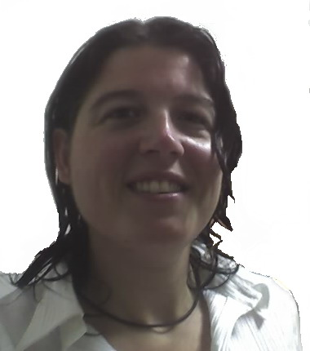
2008

